MẶC NHÂN TVC
SƯU TẦM

H Ì N H Ả N H
M Ỹ T H O X Ư A
LỊCH SỬ ĐỊA LÝ NHÂN VĂN XÃ HỘI KINH TẾ

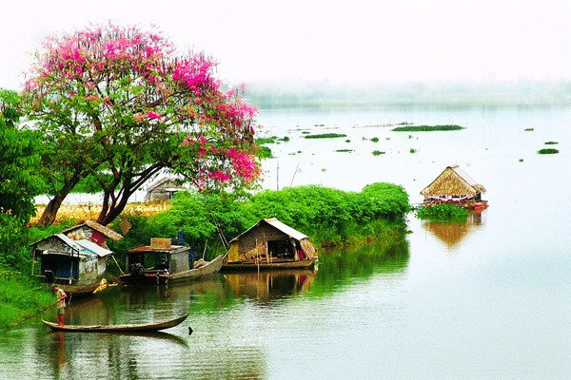

Lối xưa xe ngựa hồn thu thảo
Nền cũ lâu đài bóng tịch dương
Bà Huyện THANH QUAN

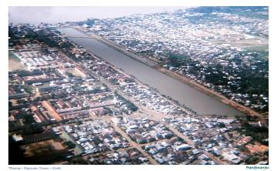
Không ảnh Mỹ Tho
I. GIỚI THIỆU MỸ THO:
Địa danh Mỹ Tho có từ trên 300 năm vốn dĩ từ địa danh Mê Sor chỉ một người con gái đẹp thuộc vùng Mỹ Chánh, sau là Tân Hội Mỹ, giờ là phường 3, 8 và một phần xã Mỹ Phong. Vào đầu thế kỷ XVII vua Minh Mạng cho mở mang về phía tây thôn Điều hoà, thôn Thạnh trị, thôn Bình tạo, Mỹ Tho được dời về vị trí hiện nay. Mỹ Tho lúc bấy giờ trở thành lỵ sở của trấn Định (Định Tường).
Năm 1861, sau khi chiếm Mỹ Tho người Pháp nâng Mỹ Tho lên cấp tỉnh và vẫn lấy tên Mỹ Tho làm tỉnh lỵ.
Mãi đến năm 1956, tỉnh Mỹ Tho sáp nhập với tỉnh Gò Công lấy tên tỉnh Định Tường. Từ đây Mỹ Tho không còn mang tên cấp tỉnh nữa mà là Thị xã Mỹ Tho của tỉnh Định Tường. Sau đó tỉnh Định Tường lại trả Gò Công về với cấp tỉnh của nó.
Sau 1975, một lần nữa tỉnh Mỹ Tho một lần nữa sáp nhập với Gò Công mang tên tỉnh Tiền Giang. Mỹ Tho lại trở về vị trí hành chánh lúc ban đầu tức là thành phố trung tâm của tỉnh, giống như lỵ sở thời trấn Định, giống như tỉnh lỵ thời tỉnh Mỹ Tho và Thị xã thời tỉnh Định Tường.

II.MỘT SỐ ĐỊA DANH CŨ:

NỘI THÀNH:
Chợ Cũ, chợ Mỹ, bến Tắm ngựa, xóm Dầu, xóm Tre, xóm Đình, xóm Cá, xóm Vựa, đường Vòng lớn, đường Vòng nhỏ, lộ Ma, cầu Vĩ, cầu Mạch nha, cầu Củi, cầu tàu Lục tỉnh, cầu Dầu, cầu Quây, cầu Củi, cấu tàu ông Chánh, miễu Cô hồn, miễu Bà, chùa Ông, thất Cao đài, lộ hàng Dương, Bùng binh, cây Xăng, lò heo, lò gạch, cầu bắc, mô súng, khám lớn, nhà xẹt, toà bố, trường tiền, trường Tổng, trường Cô-le, bến đò Chú An, sở dây thép, hàng xáng, nhà bè, phú de, thành lính tập, cao lâu, tiệm nước, sở lục lộ, nhà dưỡng lão, nhà thương thí, nhà Em (nhà thương trẻ em), nhà Sanh, nhà thương cùi, rạp thầy Năm Tú, bung-ga-lô ....
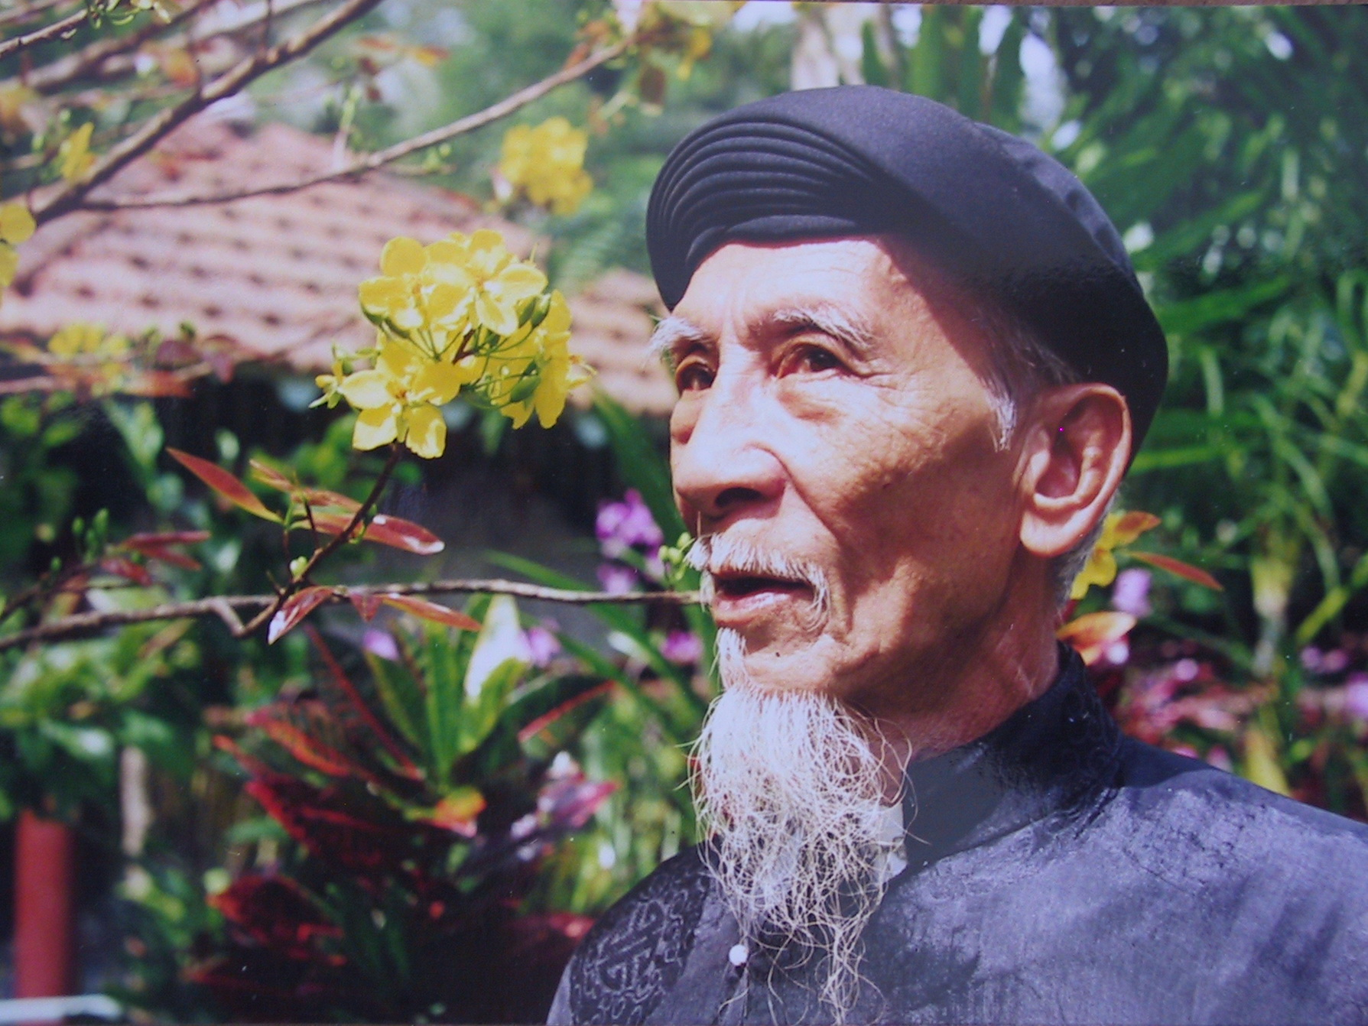
Trang phục nam
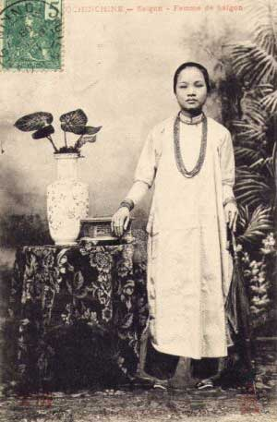

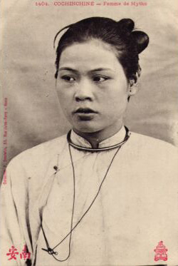
Một phụ nữ Mỹ Tho xưa. Áo dài, dây chuyền
Một phụ nữ trong trang phục thời xưa
Kiềng cổ, tóc bới bỏ vòng hay bánh lái

XA HƠN:
Bình Tạo, Gò Cát, Đạo Ngạn, Bến Chùa, Trung Lương, Bến Tranh, Hốc Đùn, Đồng Sanh, Cồn Rồng, Rạch Miễu, Kỳ Hôn, Gò Luỹ, Chợ Bưng, Xoài Hột, Rạch Gầm, Xoài Mút, Mù U, Rau Râm, Trà Yến, Kiến Vàng, Cống Tượng, Cũ Chi, Ông Văn, Tịnh Hà, Thủ Ngữ, Tha La...

III.DANH GỌI CON NGƯỜI:
Mã tà, ông cò, xếp bót, thằng tây góp chợ, tào cáo, ông đốc, thầy thông,
thầy ký, ông chánh, ông phó, thông ngôn, ký lục, huyện hàm, thầy kiện, bán
vàm, bối, tài công, đứng bến, chú tửng, thằng chệt, anh bảy Chà và, nhà tôi, quan lớn, thầy cai, thầy đội, thầy hương quản, ông cả, ông chủ, thằng trùm, ông từ, chú cai việc, sốp-phơ, lon-ton, cọp-rằng, đào hát, kép hát, cầm chầu, ạt-bít, ăn mày, phổ-ky, hối-thén, má-chính, biện lý, gát khám, lục lộ...

IV. MỘT SỐ NGHỄ SĨ :
Cô Ba Trần Ngọc Diên và gia đình GS.TS Trần Văn Khê, Châu Văn Tú tức Thầy Năm Tú, Châu Văn Nhiêu tức Bảy Nhiêu, Nguyễn Thành Châu tức Năm Châu, Huỳnh HữuTrang tức Tư Trang, Huỳnh Thủ Trung tức Tư Chơi, Phụng Hảo hay Phùng Há, Năm Phỉ, Bảy Nam Chín Bia, Mười Truyền, Tư Giỏi, Hai Thông, Tám Mẹo,Từ Anh, Tám Cang v.v....

V.CHÚ THÍCH: Có một số ít ảnh không thuộc địa phận Mỹ Tho nhưng xét thấy vẫn là ảnh cùng chung một mẫu sinh hoạt nên xin mạn phép được để vào phần của Mỹ Tho.

*****************

NHỮNG HÌNH ÃNH MỸ THO XƯA
II.HÌNH ẢNH
- Phạm vi: Ảnh tỉnh Mỹ Tho xưa chớ không phải của thành phố Mỹ Tho.
- Thời gian tính: 1850-1945-1955.
- Trình bày: Không nhất thiết xếp theo từng loại như bảng kê dưới đây.
- Địa hình, đường lộ, kinh ngòi, song rạch
- Công thự, biệt thự, nhà ở, phố xá
- Giáo dục, Văn hoá, Y tế
- Thương mại, cong nghiệp, chợ búa
- Sinh hoat quần chúng

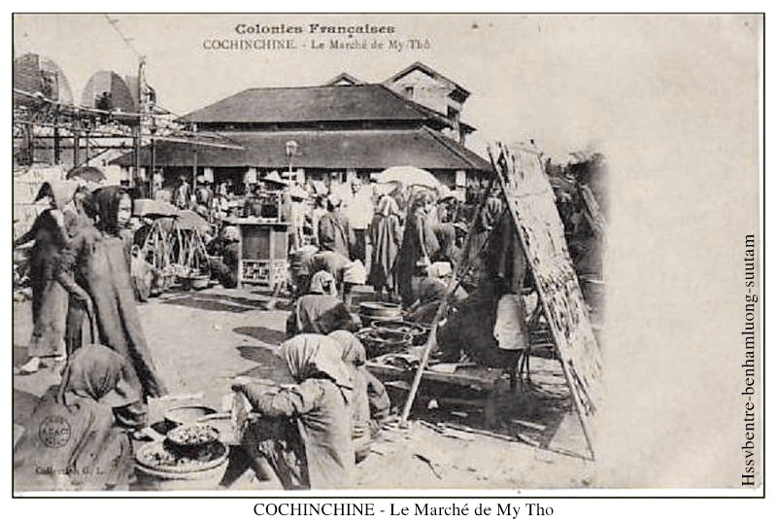
Ngôi chợ xưa nhất của Mỹ Tho sau nầy mang tên Chợ Cũ
trước chợ có con đường ra bến ghe thuyền gọi là Bến Tắm ngựa
là đường Nguyễn Huỳnh Đức. Chợ cũ nầy đã bị phá giở sau 1975.

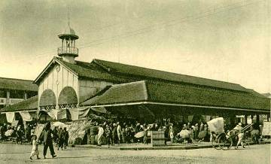
Chợ Mỹ Tho do người Pháp xây cất trước thế kỷ XX.
Trên là tháp chuông để báo động khi cần

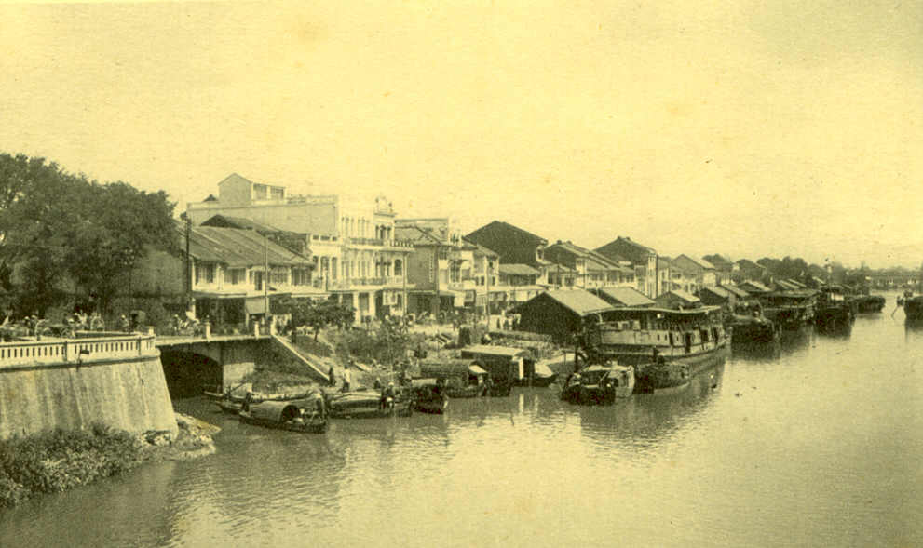
Kinh Bảo Định, người Pháp đặt là Kinh Bưu điện (Arroyo de la Poste)

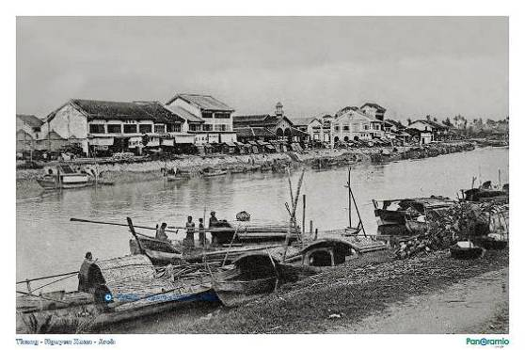
Chợ Mỹ Tho nhìn từ hướng đôngbên kia kinh Bảo Định, Phường 3

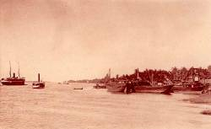
Vàm sông Bảo Định với tàu bè tấp nập.Bên mặt là cồn Rồng

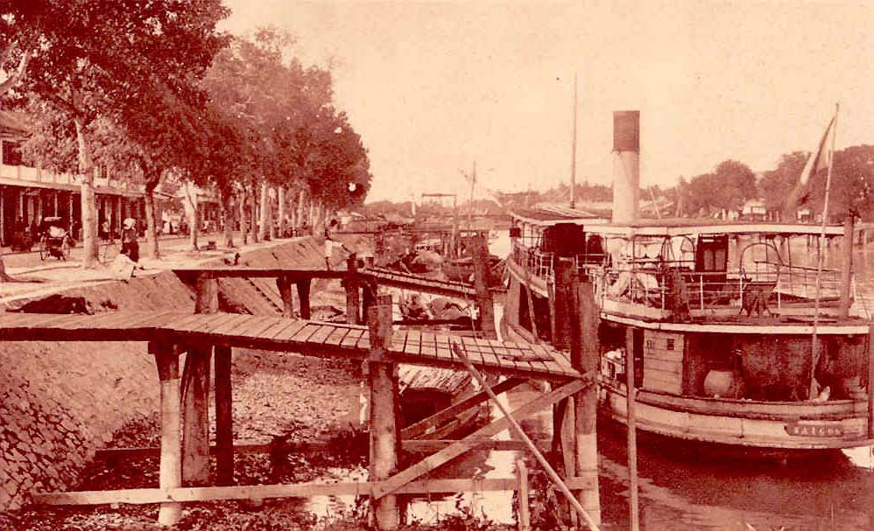
Bến tàu hay Cầu tàu Lục tinh đầu đường Galliéni, Trưng Trắc
với chiếc tàu xà lúp (chaloupe) đưa khách đi lục tỉnh và cả Phnom Penh

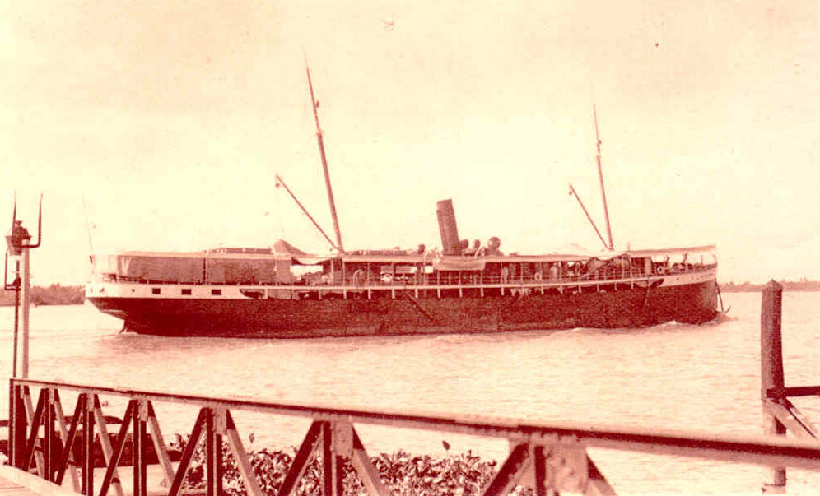
Sau đó có những chiếc tàu lục tỉnh khá hiện đại.

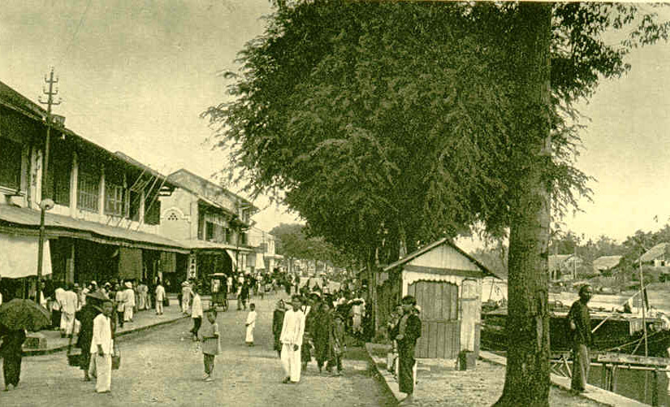
Đường Bờ sông (Quai) Galliéni. đường Trưng Trắc và Cầu tàu Lục tỉnh
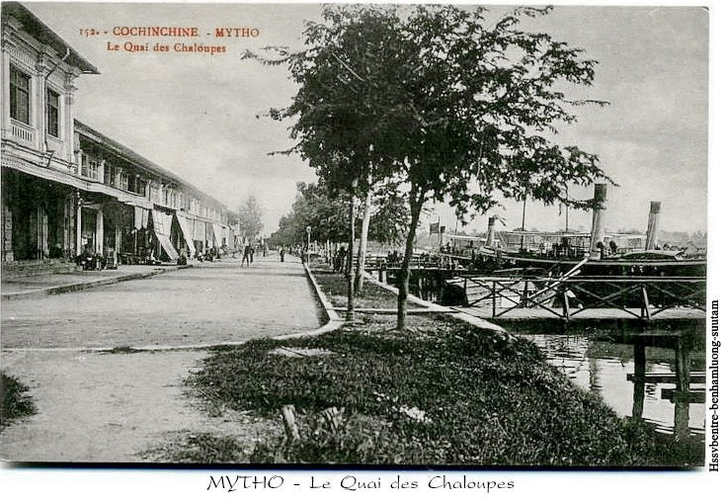
Đường Galliéni sau là đường Trưng Trắc. Cầu tàu Lục tỉnh.

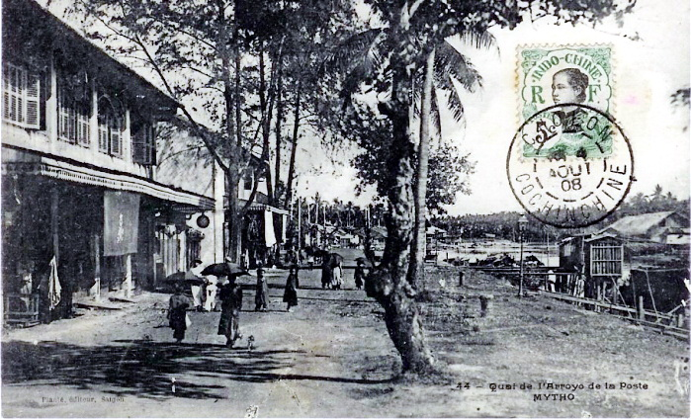
Đường Delibes sau là Phan Thanh Giản bên kia sông. Xóm Vựa Cá
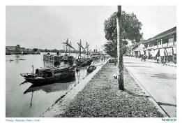
Đường mé sông Galliéni, giờ là Trưng Trắc, trên bến dưới thuyền
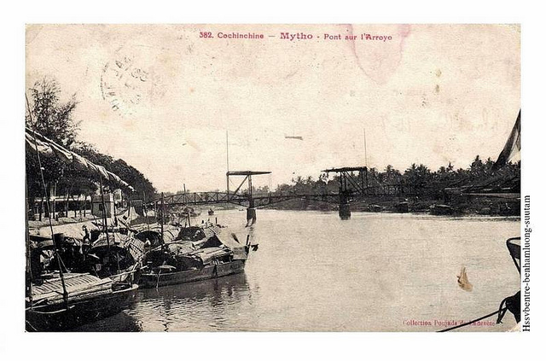
Kinh Bảo Định với những ghe buôn có loại ghe ở cửa biển Bình Đại
gọi là “ghe cửa”. Xa là Cầu Quây nguyên thuỷ
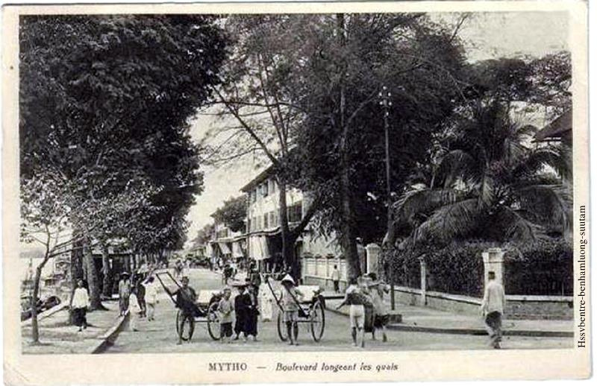
Con đường mé sông Galliéni rất đẹp đã có dấu hiệu sầm uất,

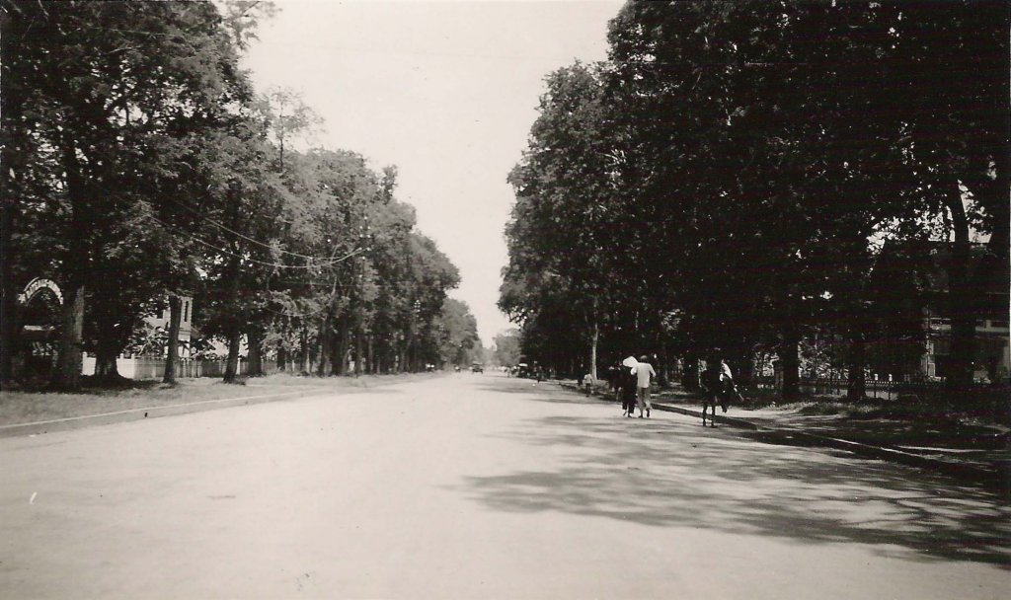
Đại lộ Hùng Vương nguyên là Boulevard Bourdais rợp bóng me xanh

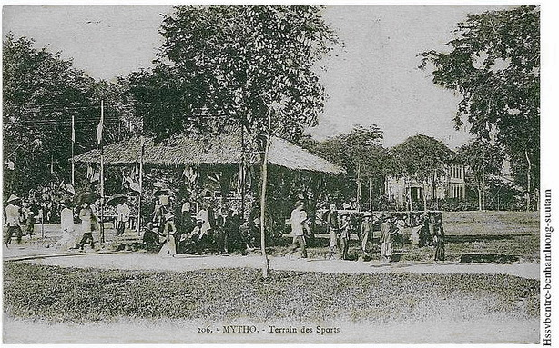
Sân vận động thể thao Bourdais (stade Bourdais) sau là sân banh Mỹ Tho

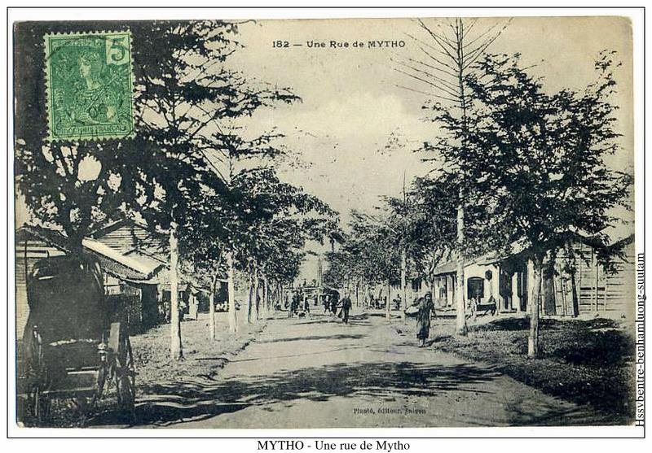
Một con đường của Mỹ Tho tuy còn đơn sơ
nhưng đã được thực hiện theo chương trình đô thị hoá.

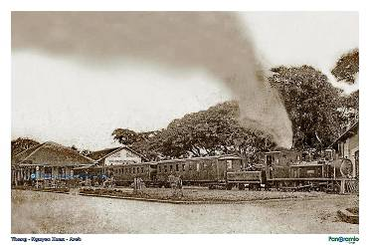
Ga xe lửa Mỹ Tho đường Clémenceau sau là Gia Long. Cây đa lịch sử.
Đoàn xe sắp khởi hành đi Sài Gòn

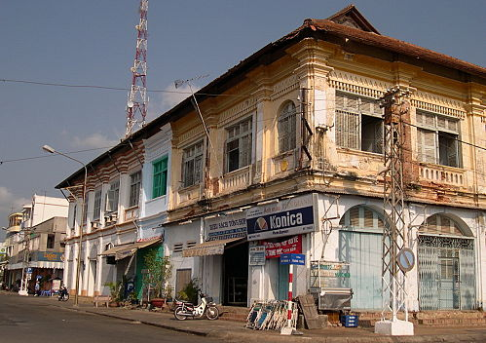
Bungalow một loại Nhà hàng - Khách sạn xây cất vào đầu
thế kỷ XX ngang ga xe lửa, công viên Lạc Hồng.

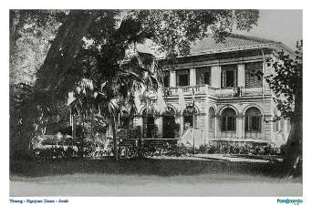
Dinh Tỉnh trưởng hay là nhà khách, Hôtel de ville, đầu lộ Hùng Vương
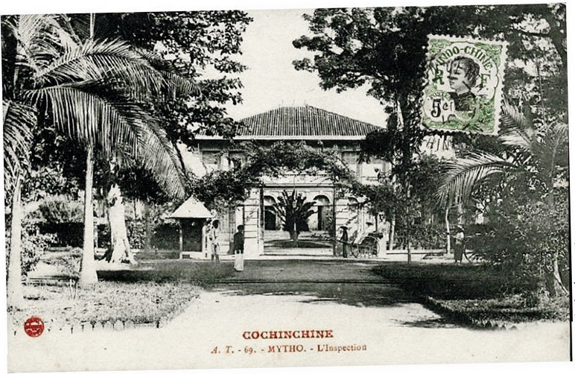
Dinh tỉnh trưởng. Hôtel de ville.

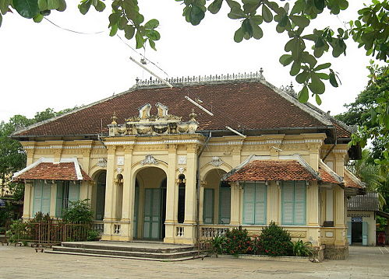
Ngôi nhà của ông Lê Công Phước tức Phước Georges tức Bạch Công Tử
cạnh rạp hát Phước Cương ( Lê Ngọc, rồi Viễn Trường...) ông xây cất cho nghệ sĩ Phùng Há biểu diễn. Trên đường đi Chợ Cũ

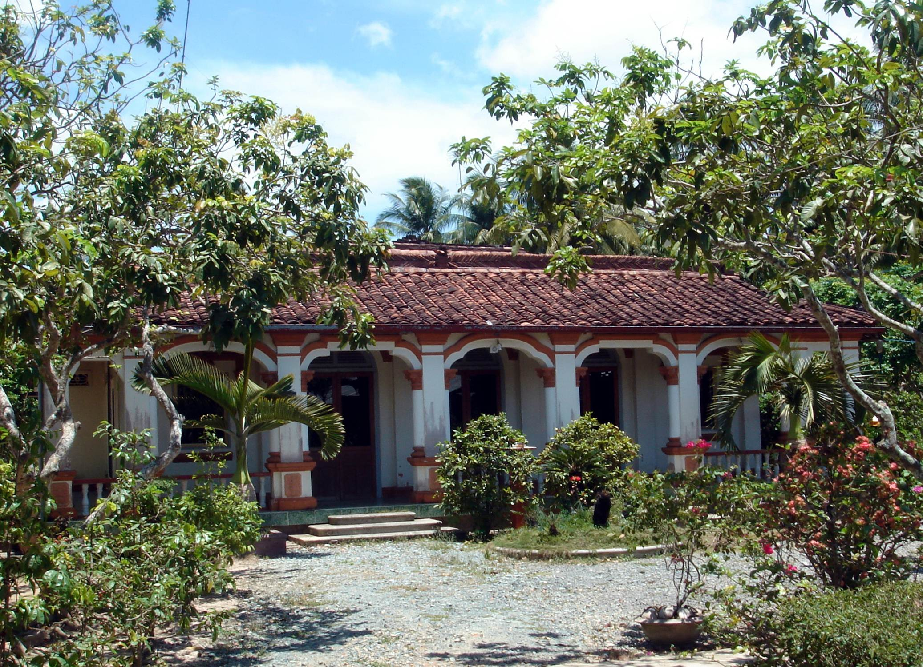
Một ngôi nhà ngói 5 gian cất theo mẫu nhà Việt Nam

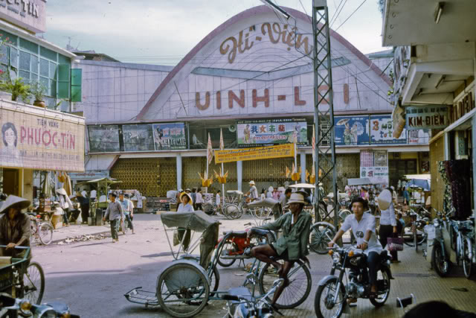
Rạp Thầy Năm Tú 1913. Vào năm 1960 cất lại thành Rạp Vĩnh Lợi 1960
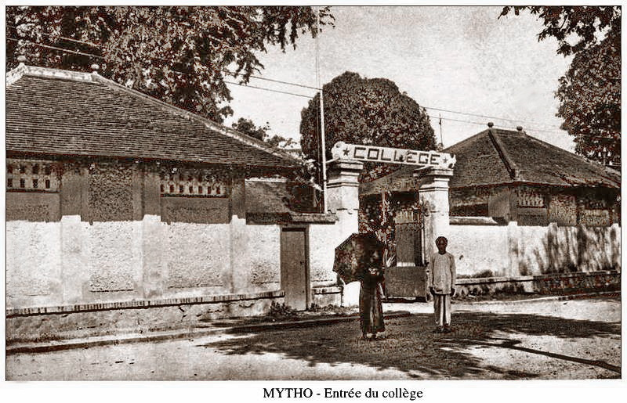
Cổng chánh đường Ariès, Lê Lợi của Trường Trung học đầu tiên Mỹ Tho
1879. Collèg de Mỹ Tho . Collèg Le Myre de Vilers, Lycée Nguyễn Đình Chiểu, Trung học Nguyễn Đình Chiểu. 1957 cổng dời về đường Hùng Vương

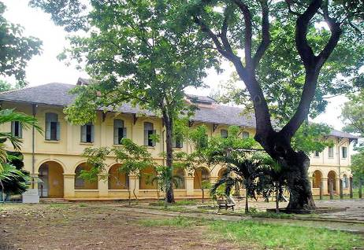
Trường Trung học với các tên: Collège de Mỹ Tho, Collège le Myre de Vilers,
Lycée Nguyễn Đình Chiểu, Trung học Nguyễn Đình Chiểu
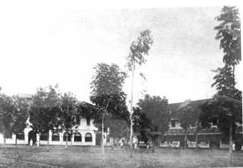
Dãy giữa bên mặt xây dựng từ 1879 gọi là “lầu sắt” sau là “lầu dơi” trước là phòng ngủ cho học sinh nội trú. (Dortoir). Phá giở năm 1974.

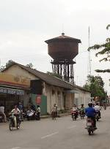
Có 2 tháp nước. Tháp nầy bằng sắt xây trước 1900 đã bị phá huỷ
năm 2009. Một bằng bê tông cốt sắt 1937 vẫn còn.

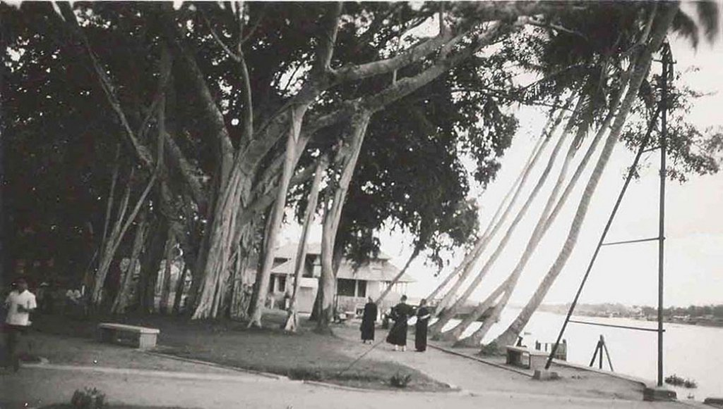
Cầu tàu ông Chánh với cây đa cổ thụ, hàng dừa soi bóng,
ngôi nhà nhiều nóc là Câu lạc bộ người Pháp Cercle francais, xa là cồn Rồng
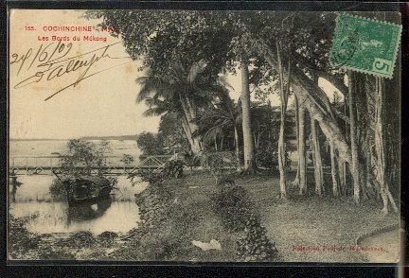
Cây đa cổ thụ sát mé sông gần Cầu tàu ông Chánh nơi tắm sông 1950-60-70

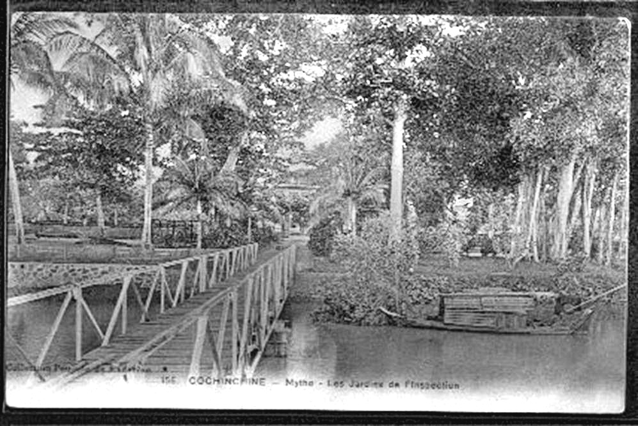
Vẫn là Cầu tàu ông Chánh nơi tàu ông Chánh (tỉnh trưởng) đậu
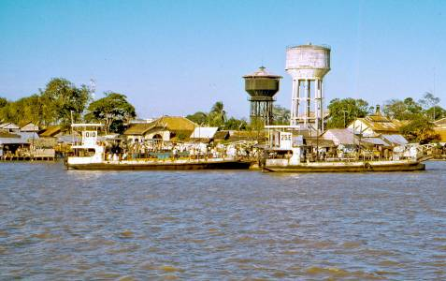
Cầu Bắc Rạch Miễu nối liền Bến Tre và Mỹ Tho. Những chiếc bắc đầu tiên. Bến bắc lúc bấy giờ ở đầu đường De Castelneau (Trần Quốc Tuấn, O.B Nguyễn rung Long...)Sau dời lên khu đất Đồng sanh Năm 2009
cây cầu Rạch Miễu thay thế hệ thống bắc.

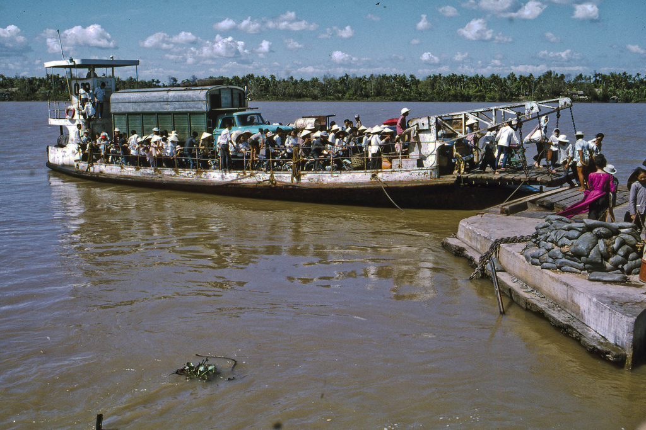
Chiếc bắc Rạch Miễu-Mỹ Tho đầu tiên
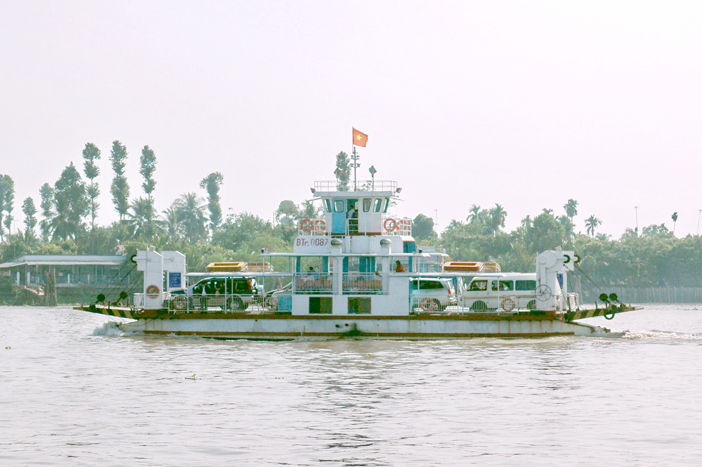
Sau đó một loại bắc lớn hơn trọng tải 50 tấn
tốc độ nhanh hơn, tiện nghi hơn
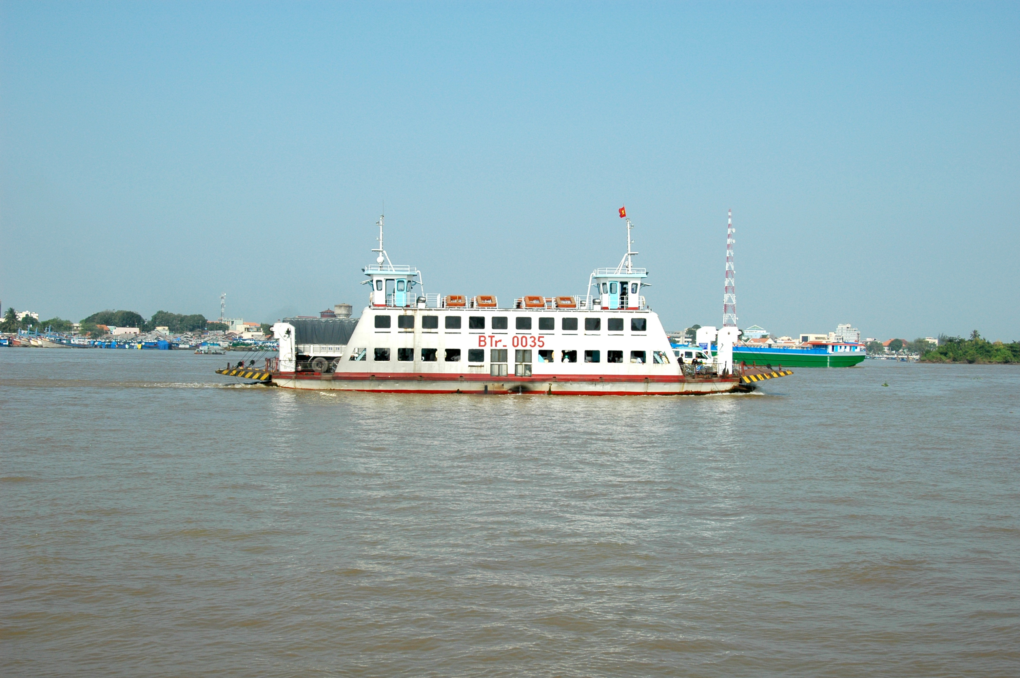
Vào thập niên 1960 một loại bắc 100, 200 tấn ra đời.

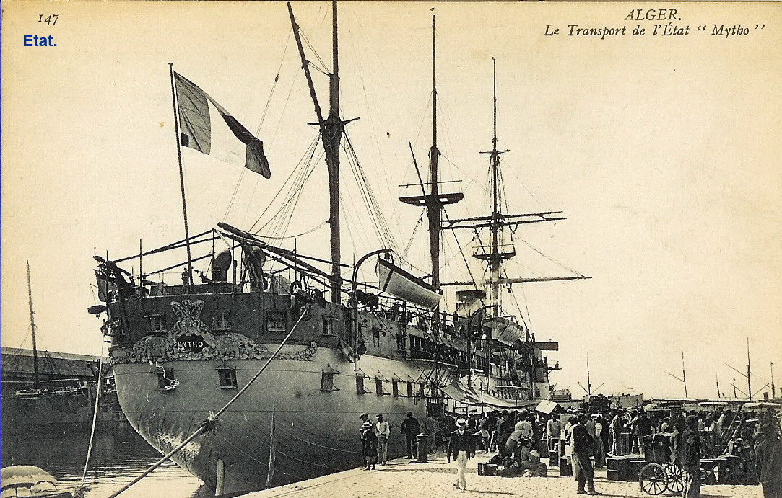
Một chiến tàu viễn dương loại hiện đại vào lúc bấy giờ 1879,
đóng bên Pháp được người Pháp đặt tên là “Mỹ Tho”

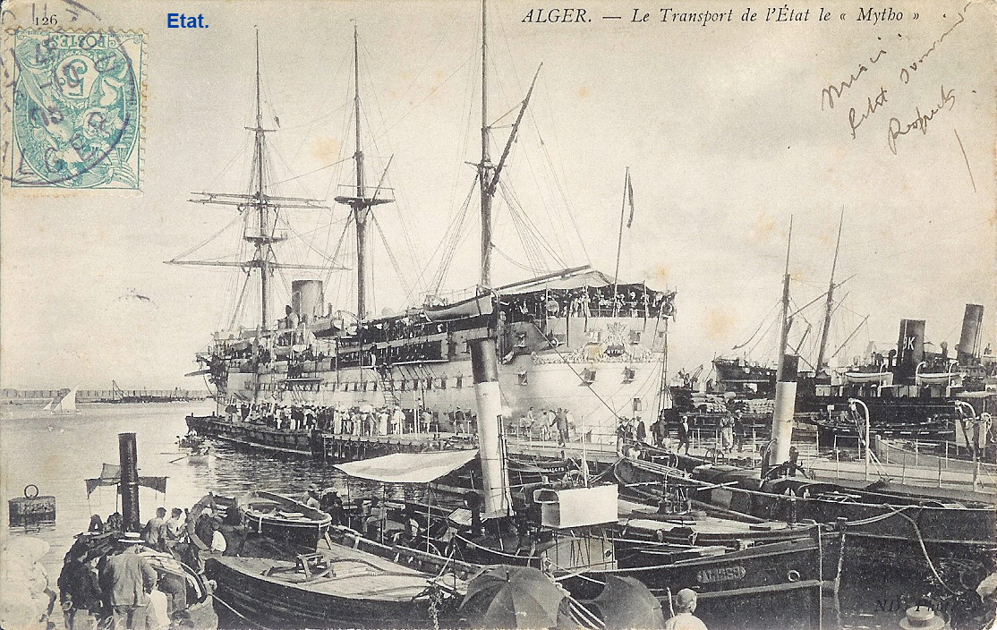
Cũng chính chiếc tàu “Mỹ Tho” đậu tại cảng Alger

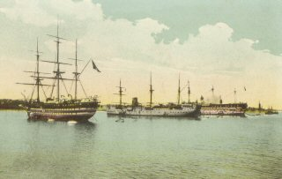
Hạm đội Pháp tập trận tại sông Mỹ Tho

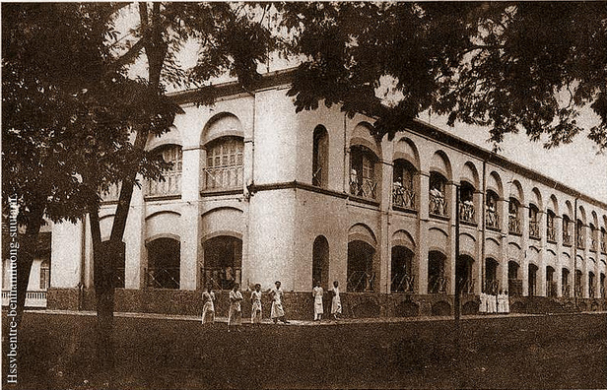
Nhà thương Mỹ Tho mặt trước nhìn ra đường Hùng Vương
Vốn là thành lính tập do người Pháp chuyển làm bệnh viện.
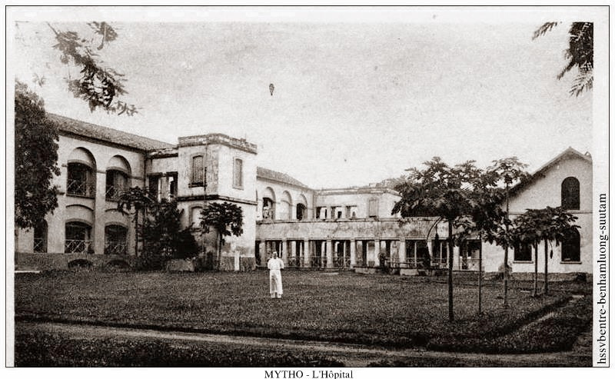
Bệnh viện Mỹ Tho mặt sau. Mặt trước là đường Hùng Vương

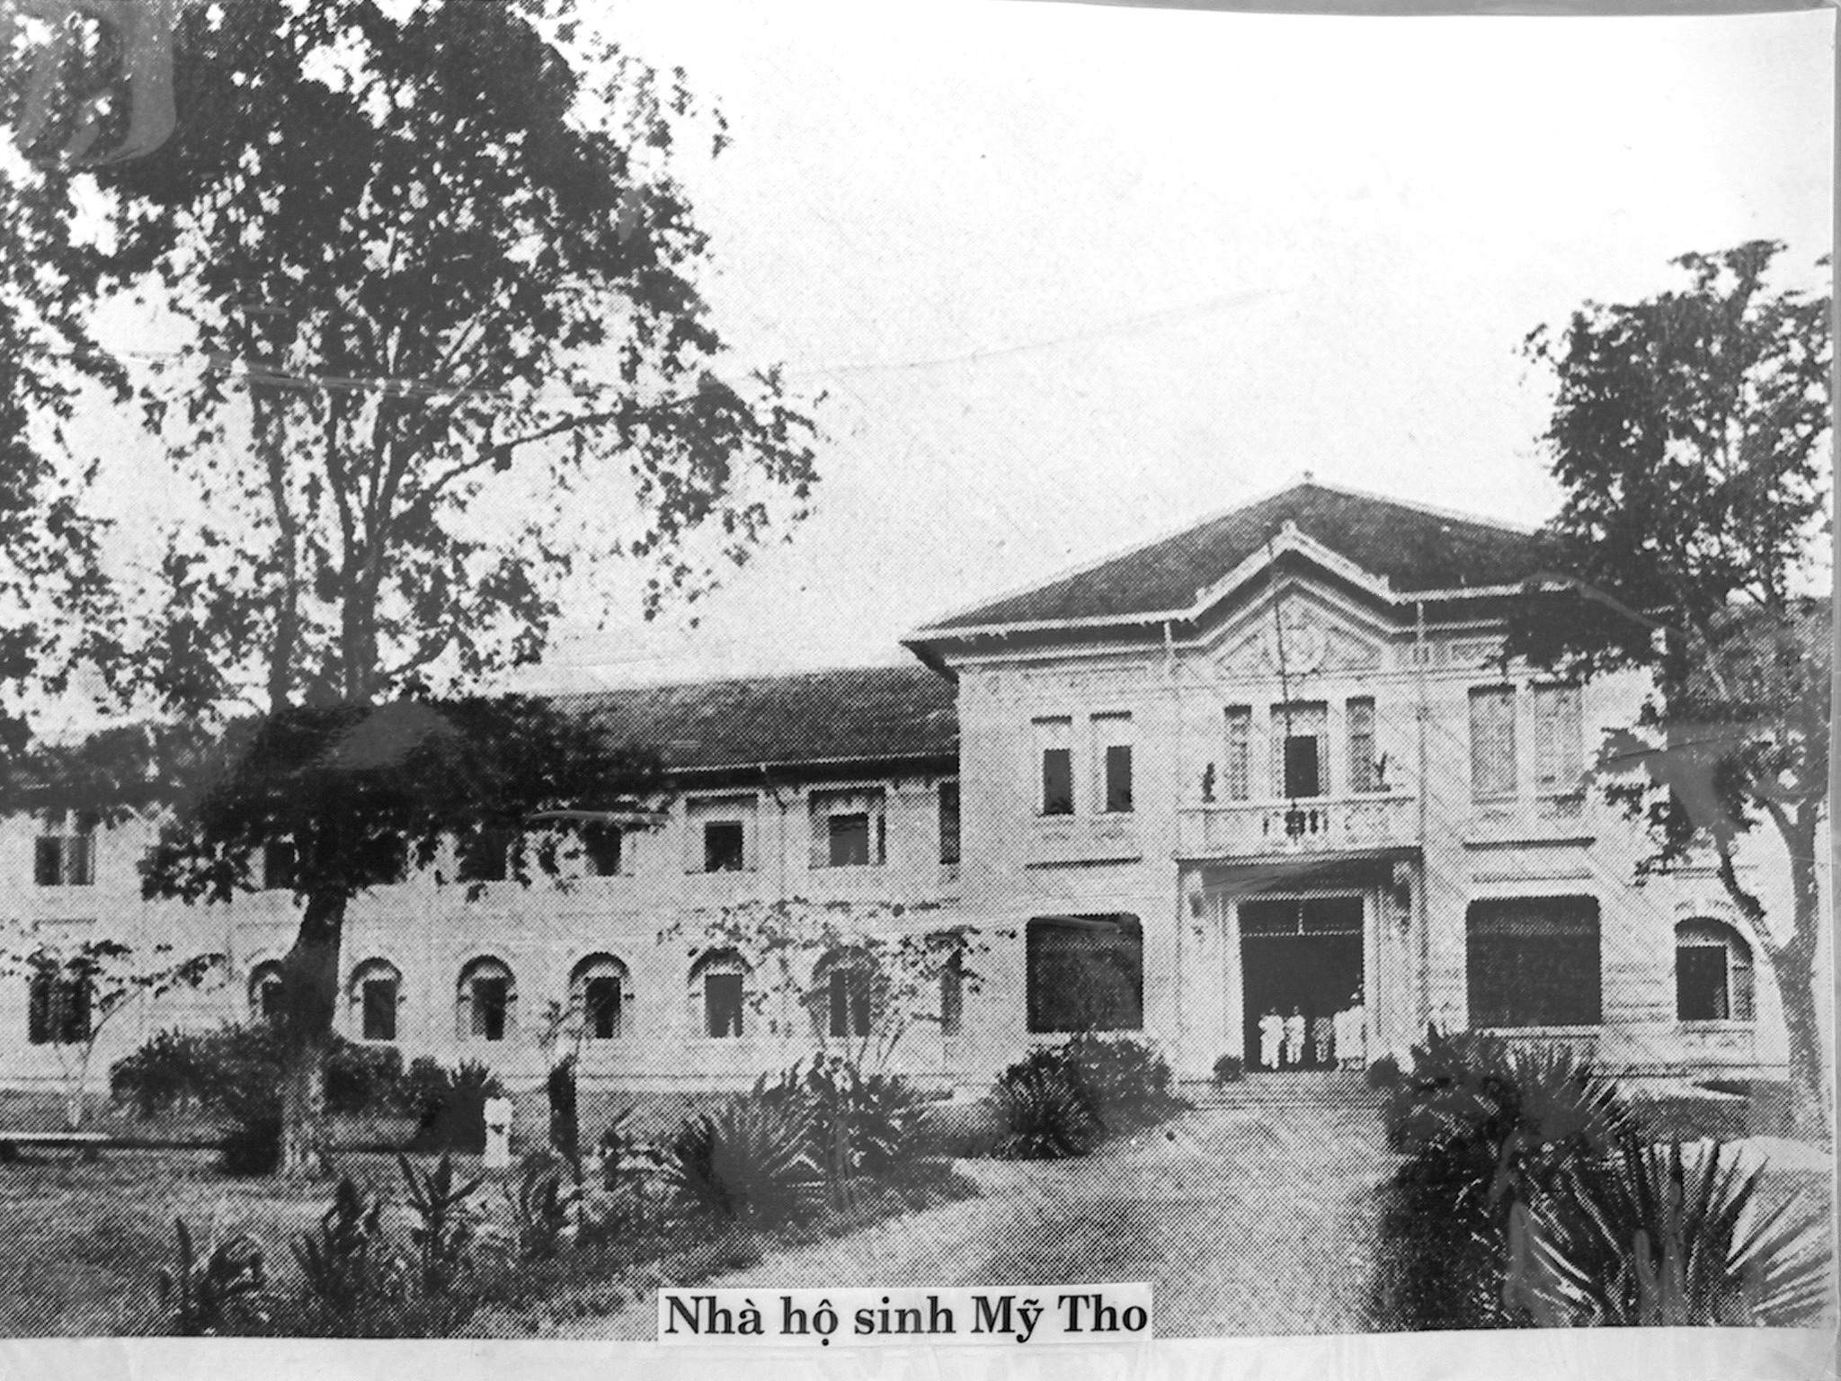
Nhà bảo sanh, hay là Nhà Sanh, bên trái là Nhà Em hay là nhà
thương trẻ em day mặt ra đường Bourdais, Hùng Vương
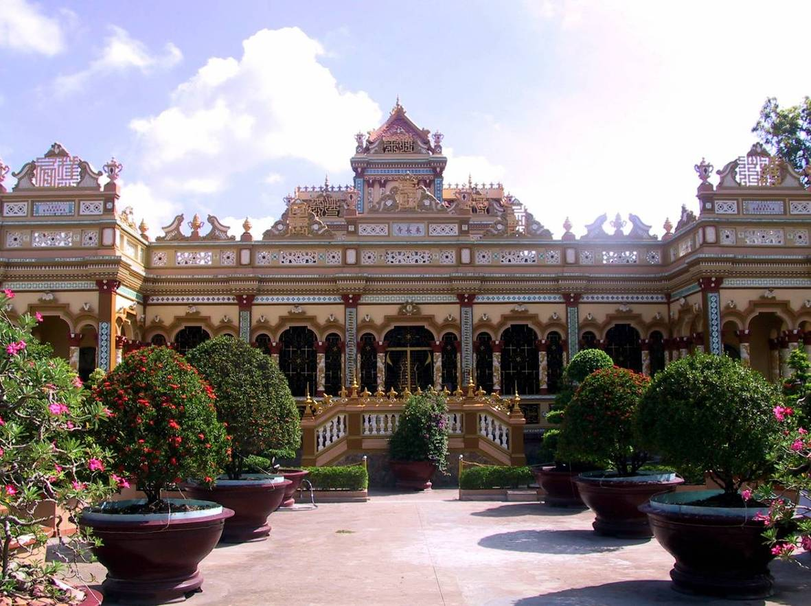
Chùa Vĩnh Tràng một ngôi chùa cổ có tăm tiếng ở Miền Nam

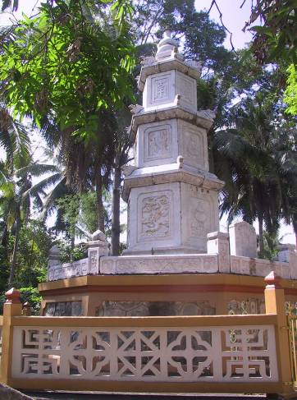
Tháp một vị Hoà thượng viên tịch của chùa Vĩnh Tràng

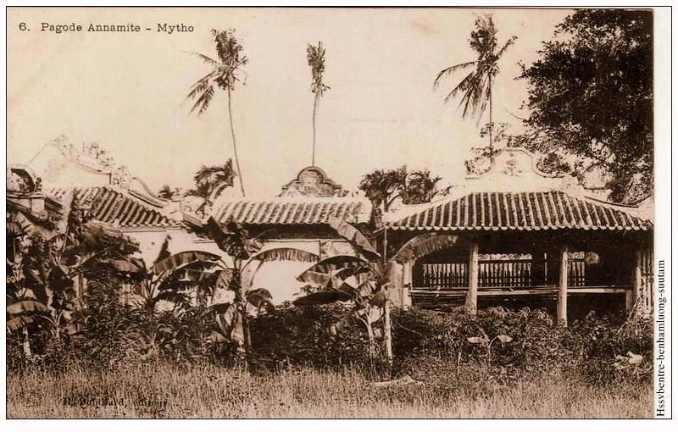
Đình Điều Hoà thuộc xã Điều Hoà đường Trịnh Hoài Đức
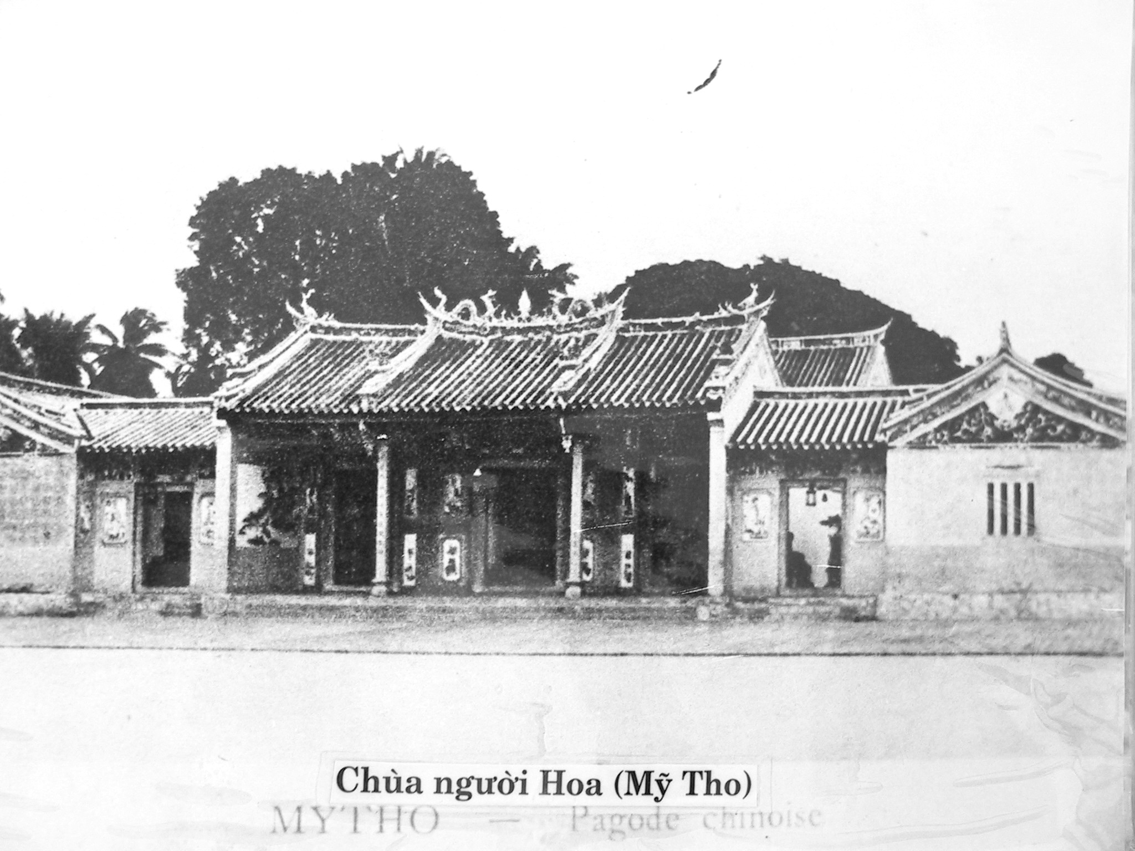

Ngôi chùa Ông của người Hoa cổ nhất Mỹ Tho từ thời Dương Ngạn Địch xin trú ngụ tại Mỹ Chánh.Thoạt đầu là ngôi chùa bằng cây lá.
Chùa hiện giờ còn trong tình trạng tốt toạ lạc tại Phường 8.

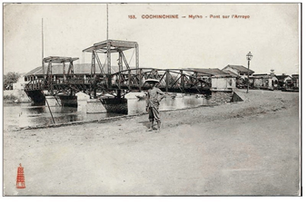
- Cầu Quây Mỹ Tho nguyên thuỷ, người Pháp
xây cất trước 1900. Loại kiến trúc Eiffel, hai nhịp giữa
“quây” lên cao cho tàu ghe qua lại
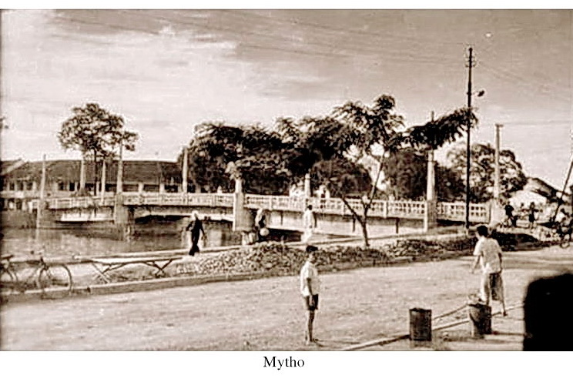
2. 1938, cầu Quây sập,người Pháp xây lại bằng bê tông cốt sắt

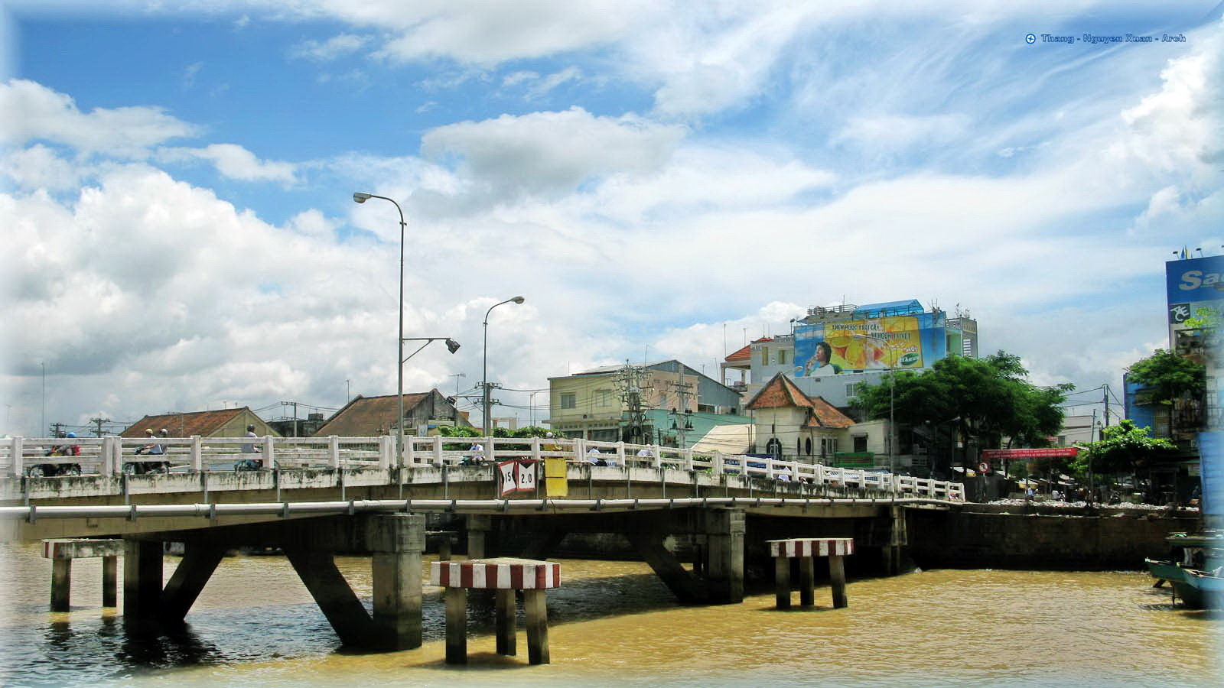
- 1985 Cầu Quây nầy bi phá xây lại vẫn bằng bê tông cốt sắt

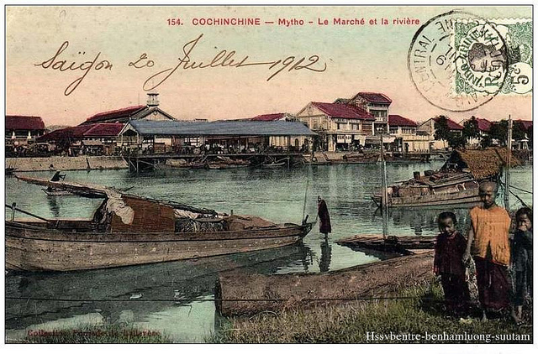
Chợ Mỹ Tho. Từ hướng đông nhìn lên. Trên bến dưới thuyền
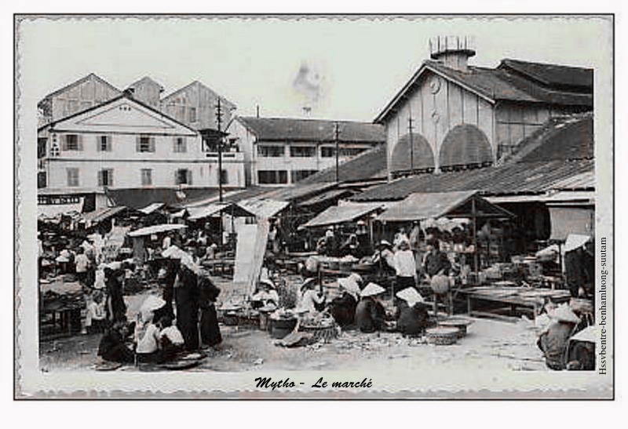
Phiên chợ Mỹ Tho buổi sáng. Dãy phố trái đến nay vẫn còn
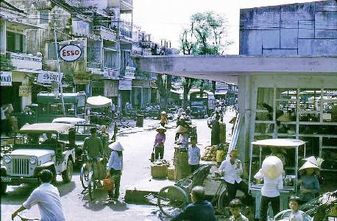
Chợ Hàng bông, nơi bán trái cây và thức ăn trước1960.
Nơi đây trước là công sở xã Điều Hoà.
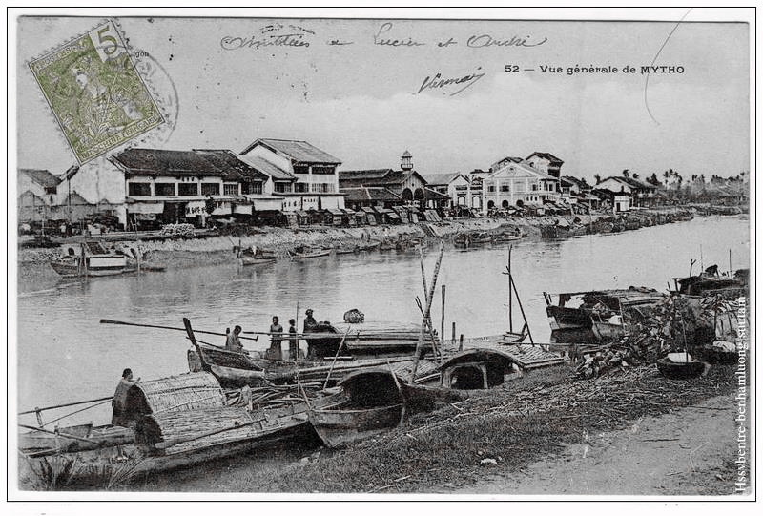
Mỹ Tho trên bến dưới thuyền, Chợ Mỹ Tho bên trái
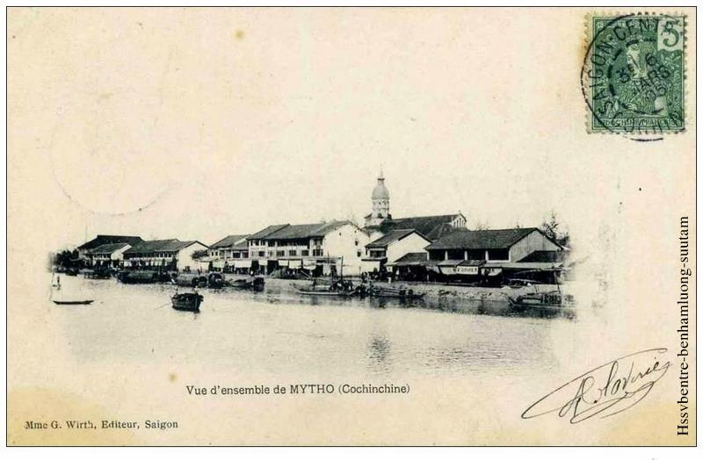
Phố xá bắt đầu mang vẻ hiện đại.
Cao là tháp đồng hồ của chợ Mỹ Tho
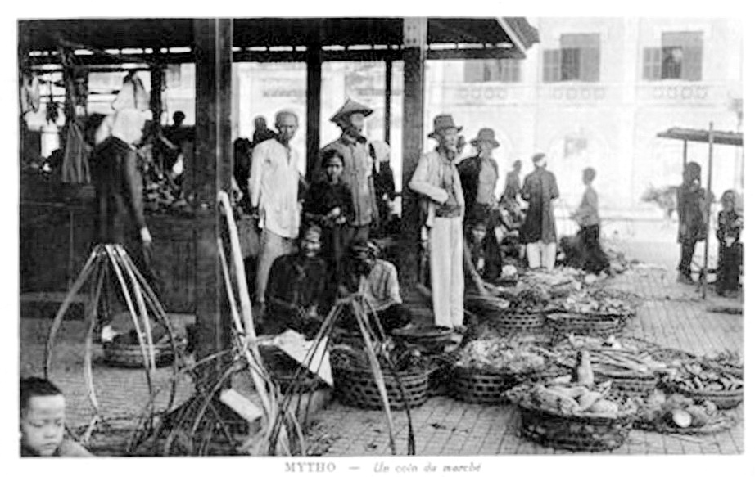
Một góc chợ Mỹ Tho

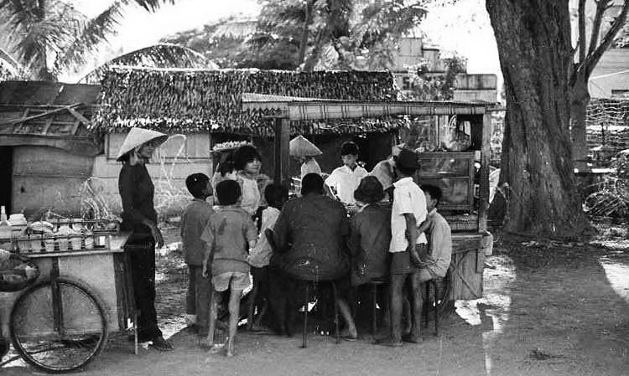
Sinh hoạt khu phố. Hủ tiếu

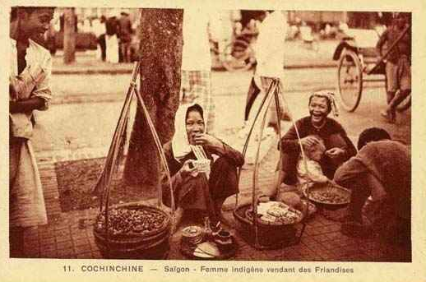
Bán hàng rong. Bán trầu cau. Ăn trầu

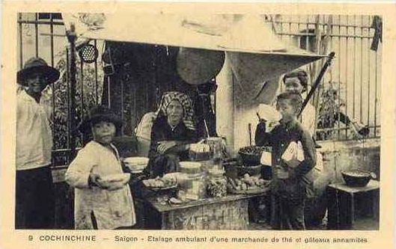
Quán trà Huế. Lưu ý chủ quán vấn khăn rằng.
Uống trà Huế bằng tô

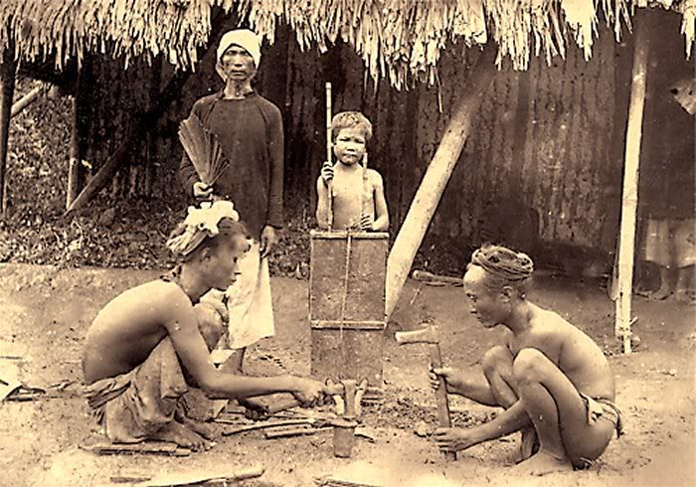
Lò và Thợ rèn. Óng bể.

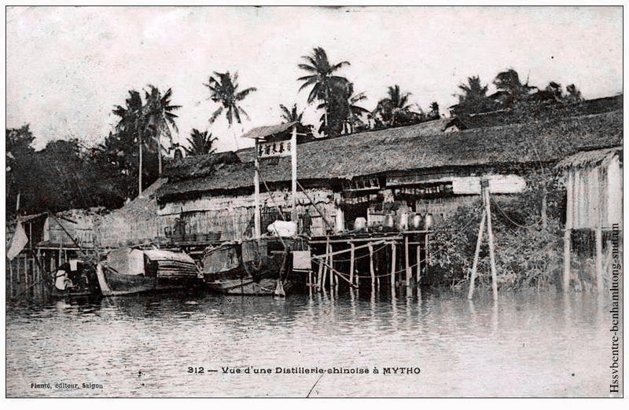
Bến sông Bảo Định. Nhà sàn ven sông kiểu nầy đến nay vẫn còn.
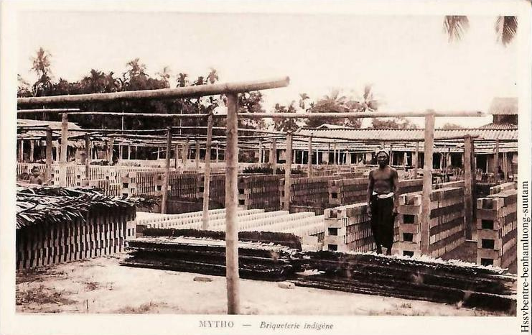
Lò gạch một công nghiệp rất thức thời của Mỹ Tho trong
thời kỳ phát triển. Phần nhiều là do người Hoa chủ trương.

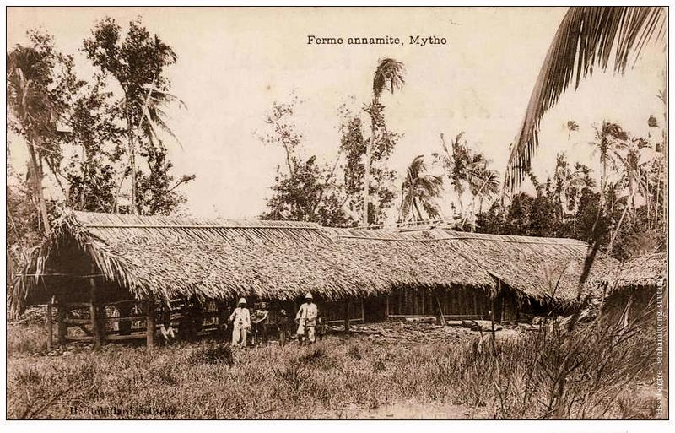
Nông trại do ngườ Pháp làm chủ
Kinh Bảo Định cũng gọi là sông Bảo Đinh Xa là cầu Quây

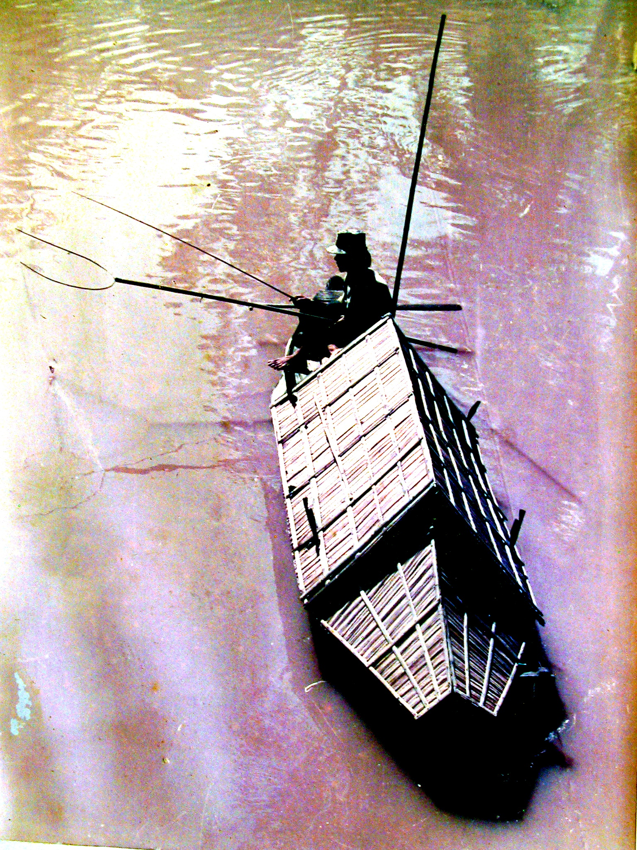
Xuồng câu tôm trên sông rạch Mỹ Tho. Nay không còn.

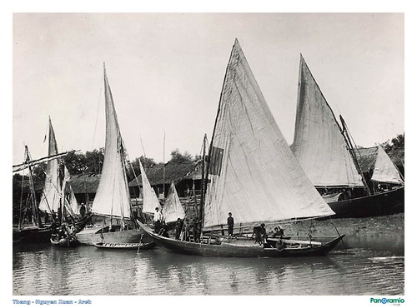
Ghe cửa Vàm Láng Gò Công chở hải sản lên Mỹ Tho.
Một loại ghe đi biển rất tốt chịu sóng chịu gió.

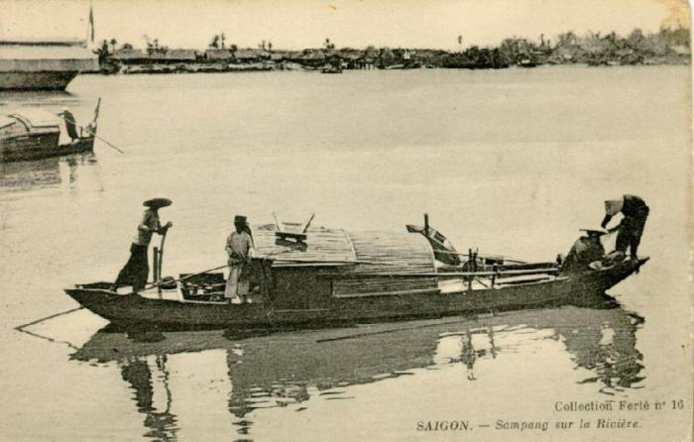
Đời sống sông nước

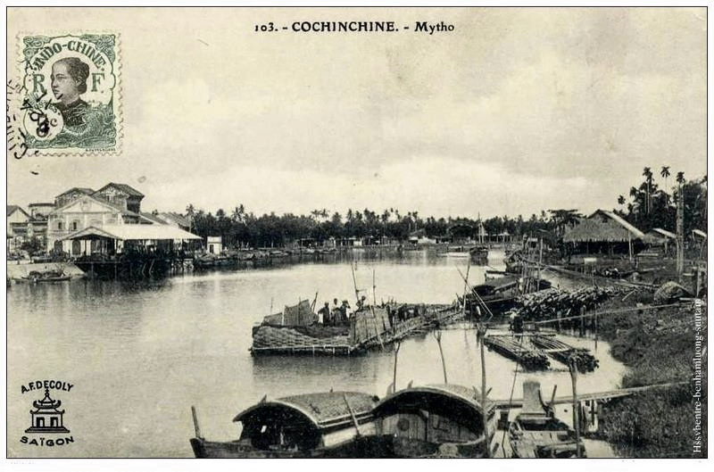
Kinh Bảo Định tấp nập ghe thuyền buôn bán. Để ý có một chiếc bè gổ

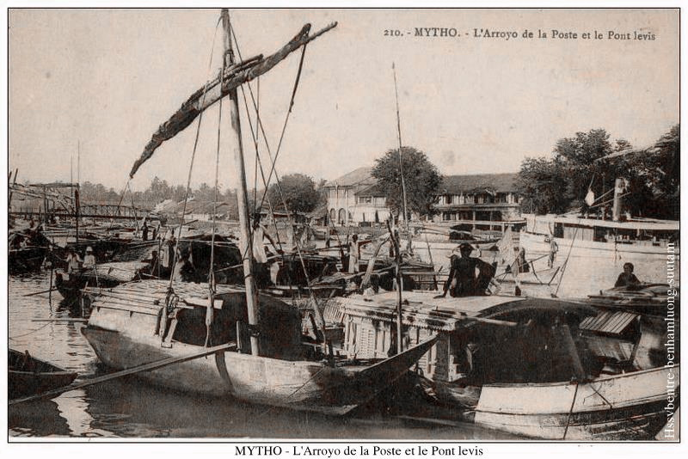
Ghe có bườm một loại ghe tên là ghe Cửa ở miền biển giỏi sóng giỏi gió

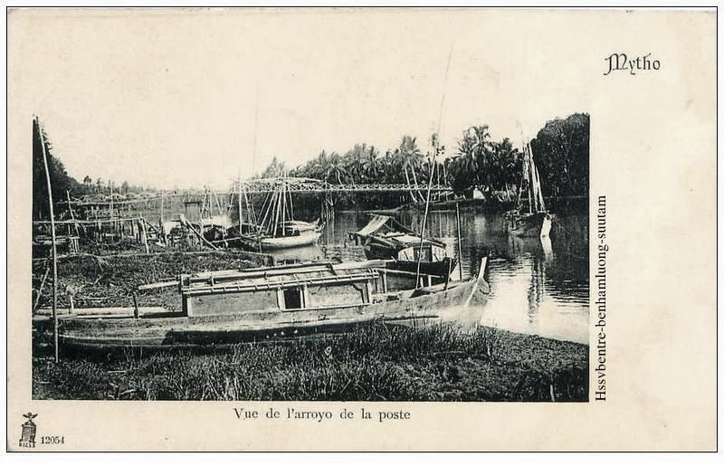
Ghe thuyền buôn bán chật sông. Xa là Cầu Quây

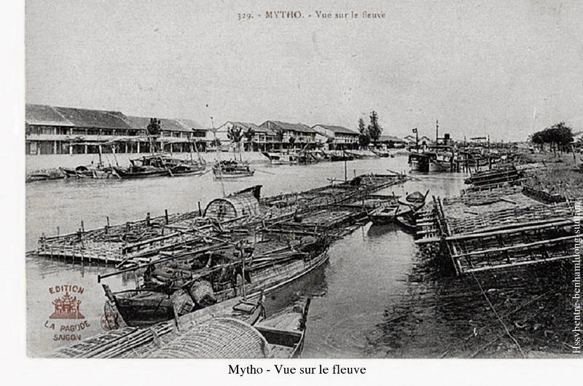
Cảnh tấp nập của sông Bảo Định sát bên chợ Mỹ. Một chiếc bè gổ lớn.

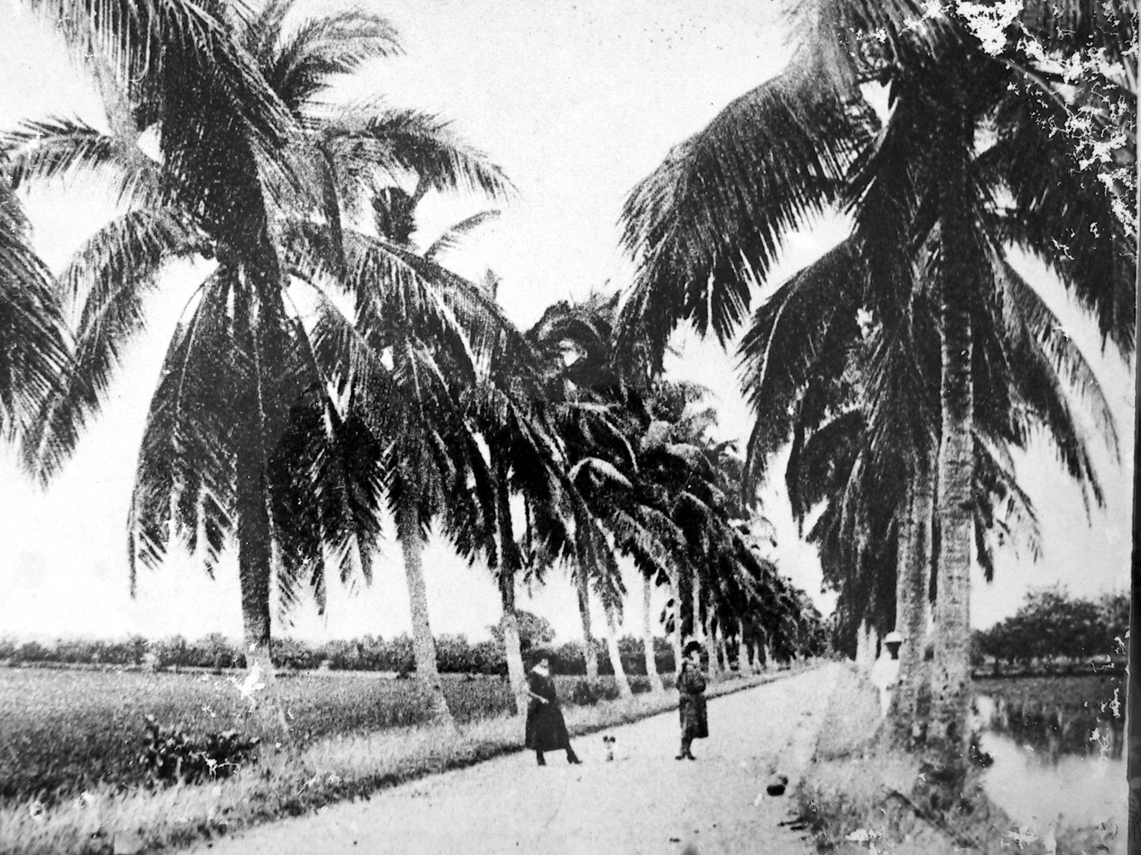
Lộ Vòng Lớn, tức là lộ vòng đai để tuần tra, giờ là đoạn quốc lộ 50 từ Trung An đến dốc cầu Rạch Miễu. Còn Lộ Vòng nhỏ giờ là Đường Trần Hưng Đạo
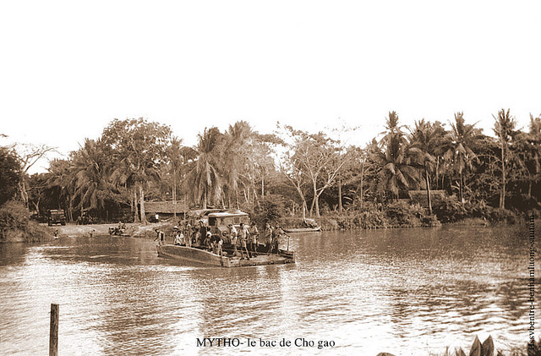
Chiếc bắc qua kinh Chợ Gạo có dây kéo.

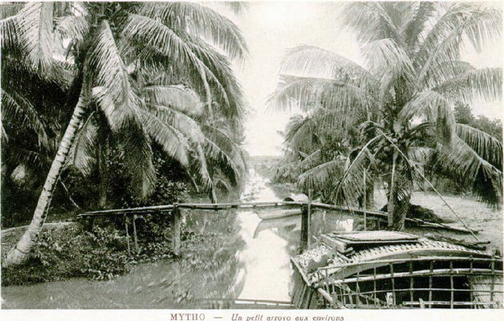
Kinh rạch ngoại ô Mỹ Tho

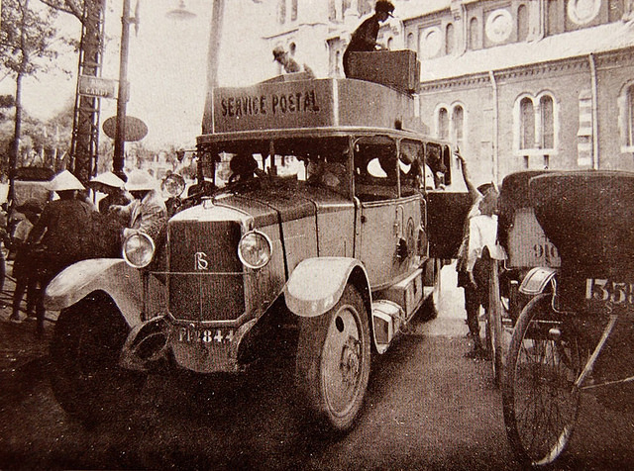
Xe chở thơ cho Bưu điện

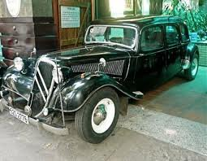
Xe Pháp hiệu Citroen còn gọi Traction avant là hệ thống
vận hành từ bánh trước. Một loại xe thông dụng thời xưa ở Việt Nam

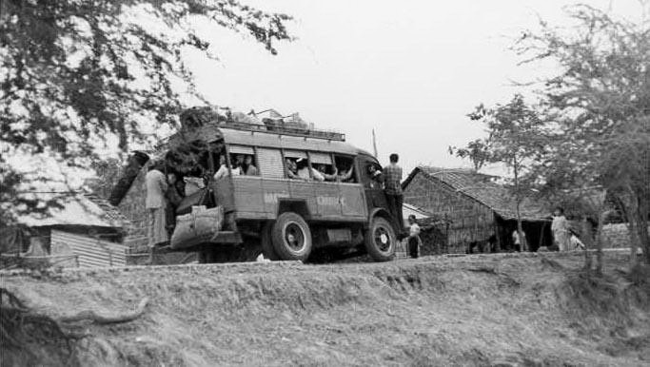
Xe đò

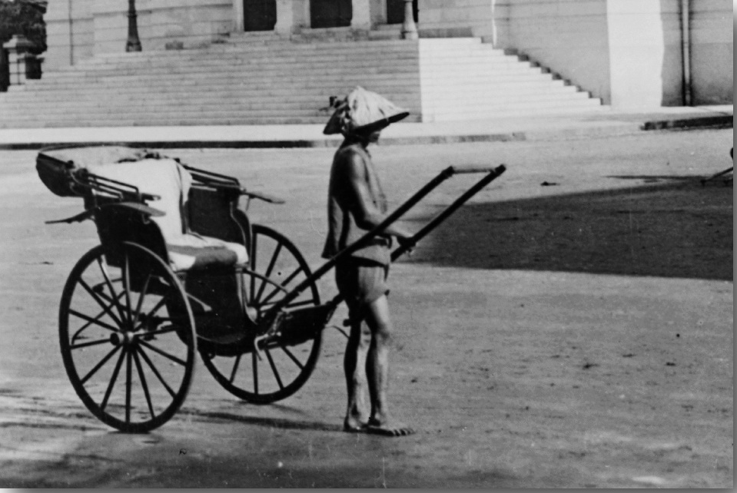
Xe kéo

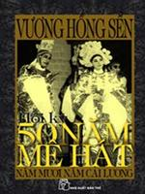
Hát bội Mỹ Tho

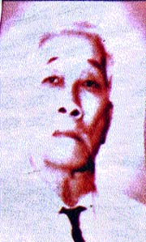
Ông Châu Văn Tú tức Pierre Tú tức thầy Năm Tú người
Mỹ Tho có công lớn trong nghệ thuật hát bội, cãi lương
chủ rạp hát Thầy Năm Tú, thâu đĩa hát Pathé,
người có xe hơi đầu tiên ở Nam kỳ

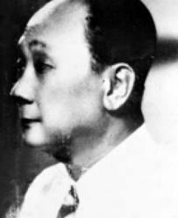
Bạch Công tử, tức Phước Georges, tức Lê Công Phước con ông Đốc phủ sứ
Lê Công Xủng Chợ Gạo, một công tử đúng với danh nghĩa của nó, môt tay ăn chơi khét tiếng, từng lập một rạp hát, một gánh hát cho người yêu, nghê sĩ Phùng Há biểu diễn, đã từng là người yêu của một công chúa Nga hoàng ở Paris, người đã để lại rất nhiều giai thoại của một đời sống xa hoa, buông thả, người để lại một ngôi nhà mà đến nay được xem như một di sản kiến trúc lịch sử cho Mỹ Tho.

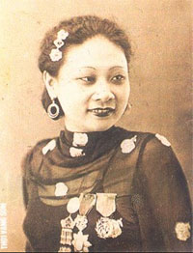
Nghệ sĩ Phùng Hà người Mỹ Tho thập niên 1920-30

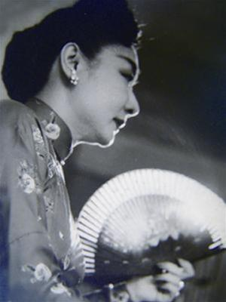
Nghệ sĩ Phùng Há, người Mỹ Tho thập niên 1950


Nguyễn Thành Châu người Mỹ Tho cựu học sinh Nuyễn Đình Chiểu,
tức nghệ sĩ, kiêm soạn giả cải lương Năm Châu.

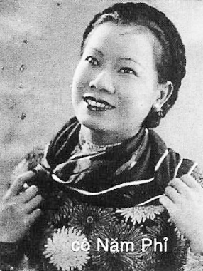
Lê Thị Phỉ tức là nghệ sĩ Năm Phỉ, người Mỹ Tho trong
một gia đình có quá nhiều nghệ sĩ: Bảy Nam, Tám Bia
Mười Truyền và một kỳ nữ Kim Cương.
Chị của Thầy Lê Văn Chí, giáo viên Trường Lá.

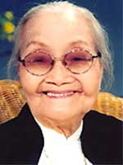
Lê Thị Nam tức nghệ sĩ Bảy Nam
em của nghệ sĩ Năm Phỉ người Mỹ Tho

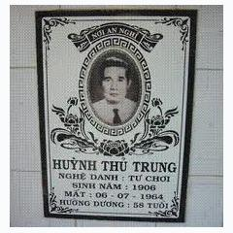
Tư Chơi tức Huỳnh Thủ Trung, gôc An Hoá lúc còn thuộc Mỹ Tho
một nghệ s trí thức, một soạn giả cải lương tài ba
Người đem nhạc tây váo cải lương

